自动车牌识别停车场

设

计

方

案

深圳市安豆网络技术有限公司
www.51ando.com

第一章 公司简介

停车场简述
随着现代化管理手段的进步和科学技术的日益发展，小区用户对车辆管理的要求越来越高。过去的人工刷卡的管理方式已经不适应现代化发展的需要，针对目前快节奏，高速度的工作模式，要求管理方法和制度要有一个根本的改善，这种改善不但要适应用小区管理的需求，也要适应社会的需求，要适应人的感官的需求和习惯性操作的需求。但是目前任何高科技产品都不能完全代替人类的手工操作，不能完全取代人的思维，更不能与人的思维方式相吻合。因此我们在做自动化管理系统的设计时，要尽可能地强调自动化手段，但又不可忽略人工干预的因素，二者巧妙地结合起来，可达到事半功倍的效果。
本设计方案就是基于以上的思想基础，针对小区车辆管理的实际情况，结合各种现代化高科技手段完成的。
我们的目标是为小区用户的车辆管理提供一个车牌识别功能的解决方案。我们采用的是当前国内最先进的车牌识别技术。此设计方案着重考虑了识别的准确性，及车牌自动识别算法在各种停车场车辆管理系统中的灵活嵌入，既考虑到用户的需求，又囊括了各种高科技技术，而且增加了一些管理手段，尽可能地为用户提供一个完善的小区车辆管理系统。

关于车牌识别的方式，目前市场上主要采用两种识别方式
一、地感抓拍，再将抓拍到的图片交于车牌识别进行识别。
二、视频流识别，对进入视频识别区域的视频流图像，进行逐帧识别。
地感识别是将提取的图片交个车牌识别模块来识别，该识别方式存在一些致命的缺陷。
地感抓拍是一瞬间，抓取的图片只有一张，识别的结果也注定只有一个，无论此时此刻图像效果是怎样的，车灯是否有压制，都无法改变识别结果。
根据摄像机和镜头的特性，车大灯初进入摄像机视频区域时，镜头的驱动马达开始驱动镜头里的光圈，如同我们的人眼一样，当遇到强光时，自然会眯起眼睛，瞳孔缩小，镜头是一样的原理，这个变化是一个过程，也就是说压制强光也就是一个过程。所以地感抓拍无法取到压制效果最好的一张图片，当抓到的图片强光未压制好的时候，势必影响到车牌识别的结果。
如下图
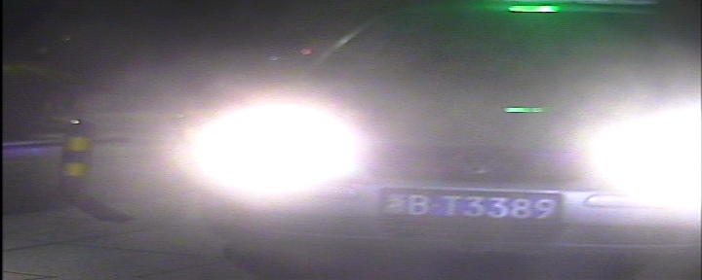极大的光晕在车牌周围产生一定的噪声，影响到车牌识别算法的准确度。
从另外一个角度讲,车牌的反光性，车牌是带有荧光性的平面，我们通常采用的补光灯为LED灯，LED灯的特性是方向性非常强。如果采用地感抓拍的方式，当LED灯光打到车牌上面时，形成一个全面的反射时，车牌会变白，情况严重会白到人眼都无法分辨的地步，对识别结果造成严重的影响。
如下图
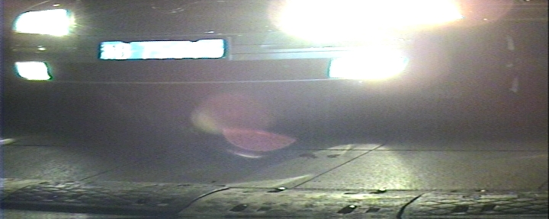

视频流识别是对进入摄像机视频的图像进行逐帧识别，我们大家都知道，视频流就是由连续的一帧帧图片组成。当车辆进入摄像机视频的时候，车牌识别将对每一帧图片进行分析处理，得到每一帧的置信度。打个比方：我们人辨认远方走进的人时，会形成一个由模糊到清晰的逻辑。我们设定：完全确认该人为张三时为1，完全不能确定该人是谁时，为0。由50米处向我们走进。
1:、当该人在从50米处向我们走进时直到30米处，我们出一个判断结果，可能像张三，或则李四，又像王二，得出一个结论，无法准确判断，但还是要出一个结果，我们就随机出一个结果王二。该结果的置信度几乎为0.
2、从30米处到15米处，随着该人向我们走进的距离越来越近，变的越来越清晰。我们会逐步排除一个王二。该段的判断，置信度越来越高，依稀可以判断为张三，但不完全能判断，比方将会提升到0.2-0.65左右
3、从15米处越来越靠近，置信度变的越来越高，比方此段大部分置信度值为0.5-1的之间的值，基本完全判断为张三。
视频流识别，就是将识别结果的置信度取值取到第2段的大部分过程和第3的绝大部分过程，将其中置信度比较高的结果，比方说》0.6的结果概率，作为输出最终结果的判断依据，而且不受灯光压制过程的影响，车牌反光等影响。这个结果的准确率会更高。
通常拍到的图片都比较良好，甚至优。
如下图
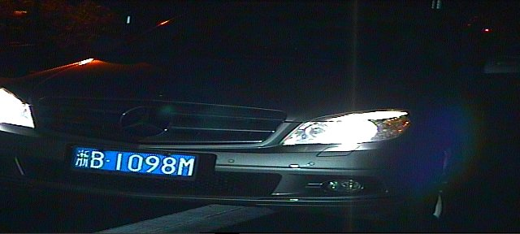
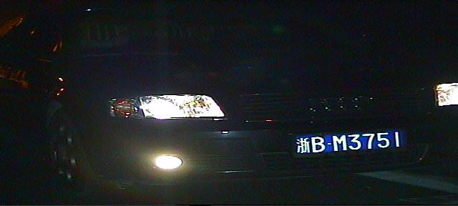
上图为视频流车牌识别自动取值的结果
不管从灯光压制上，还是车牌的清晰度上，都是最优的优化结果。
车牌识别，无论单张识别还是视频流识别，对车牌的像素点都有一定的要求。通常理论值是80-300.但是无论过大还是过小，都不利于识别的结果，远处过小，近处过大。通常最佳状态在110个像素点到160个像素点之间。我们通过识别区域的设置，将图像选择的范围设定在该范围内，可以极大地提高识别的效果。为了保证车牌像素的有效值，只能现场的通道控制在3.2米的宽度上，这个问题主要受制于摄像机本身的像素。
后期我们将采用高清摄像机，摄像机的像素由现在的44万像素提高到100万像素。将可以管理到更宽更短的通道，像素对软件的影响将大大降低。
如下图
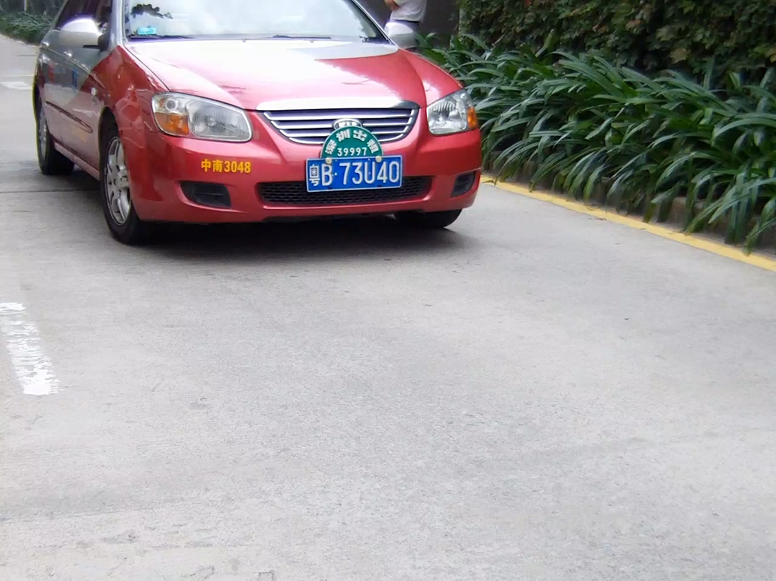
该图为130万像素。
我们将继续更新技术，为各位商户提供更完善，更准确有效的车牌识别系统。

用户需求分析
在现代化停车场管理中，涉及到各方面的管理，其中车辆的管理是一个重要的方面。尤其是对特殊停车场、大院及政府机关、小区而言，要求对各种车辆实时地进行严格的管理，对其出入的时间进行严格的监视，并对各类车辆进行登记（包括内部车辆和外部车辆）和识别。对大规模的场区中，各种出入的车辆较多，如每辆车都要进行人工判断，既费时，又不利于管理和查询，保卫工作比较困难，效率低下。为了改善这种与现代化停车场、大院及政府机关、小区等不相称的管理模式，需要尽快实现车辆管理工作的自动化、智能化，并以计算机网络的形式进行管理，对所有出入口的车辆进行有效地、准确地监测和管理。要求系统提供相应的应用软件，实现营区管理的高效率、智能化。
该系统是利用视频流的车牌自动识别算法，无需地感触发，对车辆进行抓拍、号牌识别，当车辆进入小区入口时，车牌自动识别算法自动抓拍车辆照片并识别车牌号码，将车牌号码，颜色，车牌特征数据，入场时间信息等传记录下来，车辆可无障碍出入停车场，为用户提供了一种崭新的服务模式。
系统自动识别进入小区车辆的号码和车牌特征，验证用户的合法身份，自动比对黑名单库，自动报警，并可对整个停车场情况进行监控和管理，包括出入口管理，内部管理，采集，存储数据和系统工作状态，以便管理员进行监控，维护，统计，查询和打印报表等工作。车辆出入小区，完全处于系统监控之下，使小区的出入，收费，防盗，车位管理完全智能化、自动化并具有方便快捷，安全可靠的优点．
其主要特点如下：
- 识别系统对环境的依赖性降低至最低程度，可实现全天候正常工作，且识别率保持较高水平。
- 基于LPR识别系统提高了识别的速度和准确性。
- 可识别的最小号牌宽度为80个像素
- 适应复杂的气候及光照条件，如阴天、雨天、晚上仍可保证高识别率。
- 适应高速大流量，车速在200 km/h，单车道流量为30辆/分钟时仍可保证高识别率(最高>98%)。
- 实现对视频图像的逐帧处理，视频流触发，不用埋设地感线圈，避免破坏路面。
- 工程安装简便、运行稳定，不干扰用户已有系。
- 无需地感及车辆检测器，节省成本且施工简单快速，极大的缩短施工时间。
- 具有极高的处理能力，对车辆行进过程中所有图像都进行识别和处理，不依赖于单张图片，有效提高设备对复杂环境的适应能力

对不同光照的适应能力
在工程现场环境比较复杂，例如：烟雾、雨雪、日光不同角度的照射、车灯以及大型广告牌等都有可能对识别系统造成干扰，特别是采用外触发方式的识别设备，其识别率严重依赖于所抓拍的图片，当抓拍的瞬间，车辆牌照处在受干扰位置，会造成误识别。
我公司的车牌识别算法对视频图像进行逐帧实时处理，车辆在运动过程中，角度、光照是不断变化的，总会在某些时刻车牌是清晰的，一定会采集到一些车牌清晰的视频帧用于分析和识别，因此我公司的车牌识别设备对光线、气候的抗干扰能力极强。

对闯关车辆和超低速行驶车辆的适应能力
由于采用高速算法平台，适应时速200公里/小时的车速，使得车辆在超高速（闯关冲卡车辆）行驶或超低速行驶时都能准确识别车牌号码抓拍图片，避免了因高速车辆通行路口无法捕获的现象发生。

车牌识别停车场系统结构

4.1系统工作流程
入口部分
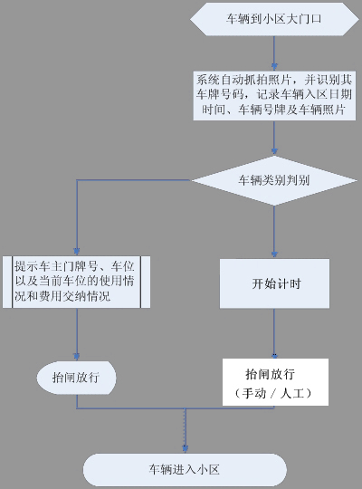

说明如下：
车辆达到小区入口摄像机识别区域，自动识别车辆车牌号码，并对车辆类型做出判断。内部车：自动开闸放行/手工开闸放行可选，车辆进入信息及图片保存数据库。
临时车：自动开闸放行/手工开闸放行可选，计时并保存入口抓拍图片到数据库。
无法确认车辆：可手动放行，可手工输入车牌号码，手工修改车牌号码，记录数据库。

出口部分
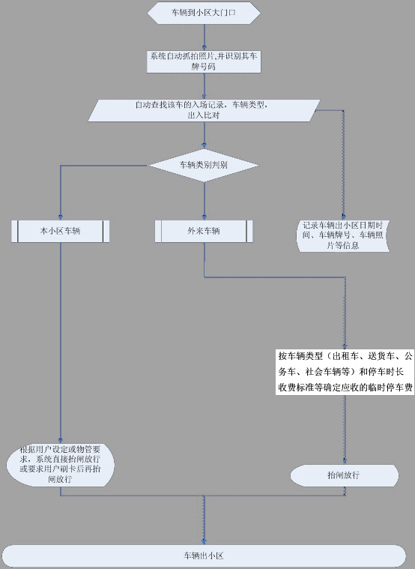
说明如下：
车辆达到小区入口摄像机识别区域，自动识别车辆车牌号码，并对车辆类型做出判断。内部车：自动开闸放行/手工开闸放行可选，车辆进入信息及图片保存数据库。
临时车：自动开闸放行/手工开闸放行可选，计时并保存入口抓拍图片到数据库。如收费，按临时车收费标准收费，一般选择手工放行。
无法确认车辆：可手动放行，手工输入车牌号码，也可以利用手工检索功能，只需要车牌的几位就可以检索到对应的车牌，记录数据库，并产生正确的费用。

4.2车牌识别系统安装图示
每个出入口架设一个高度为1.0-1.5米的摄像机立柱，立柱安装车牌识别专用摄像机，摄像机镜头指向车道前方约4.0-5.5米的地面处对准车牌。
具体安装位置如下图所示。
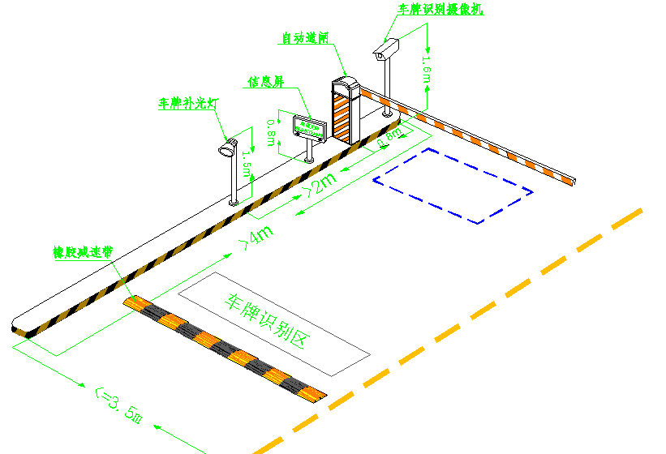
设备安装三维示意图
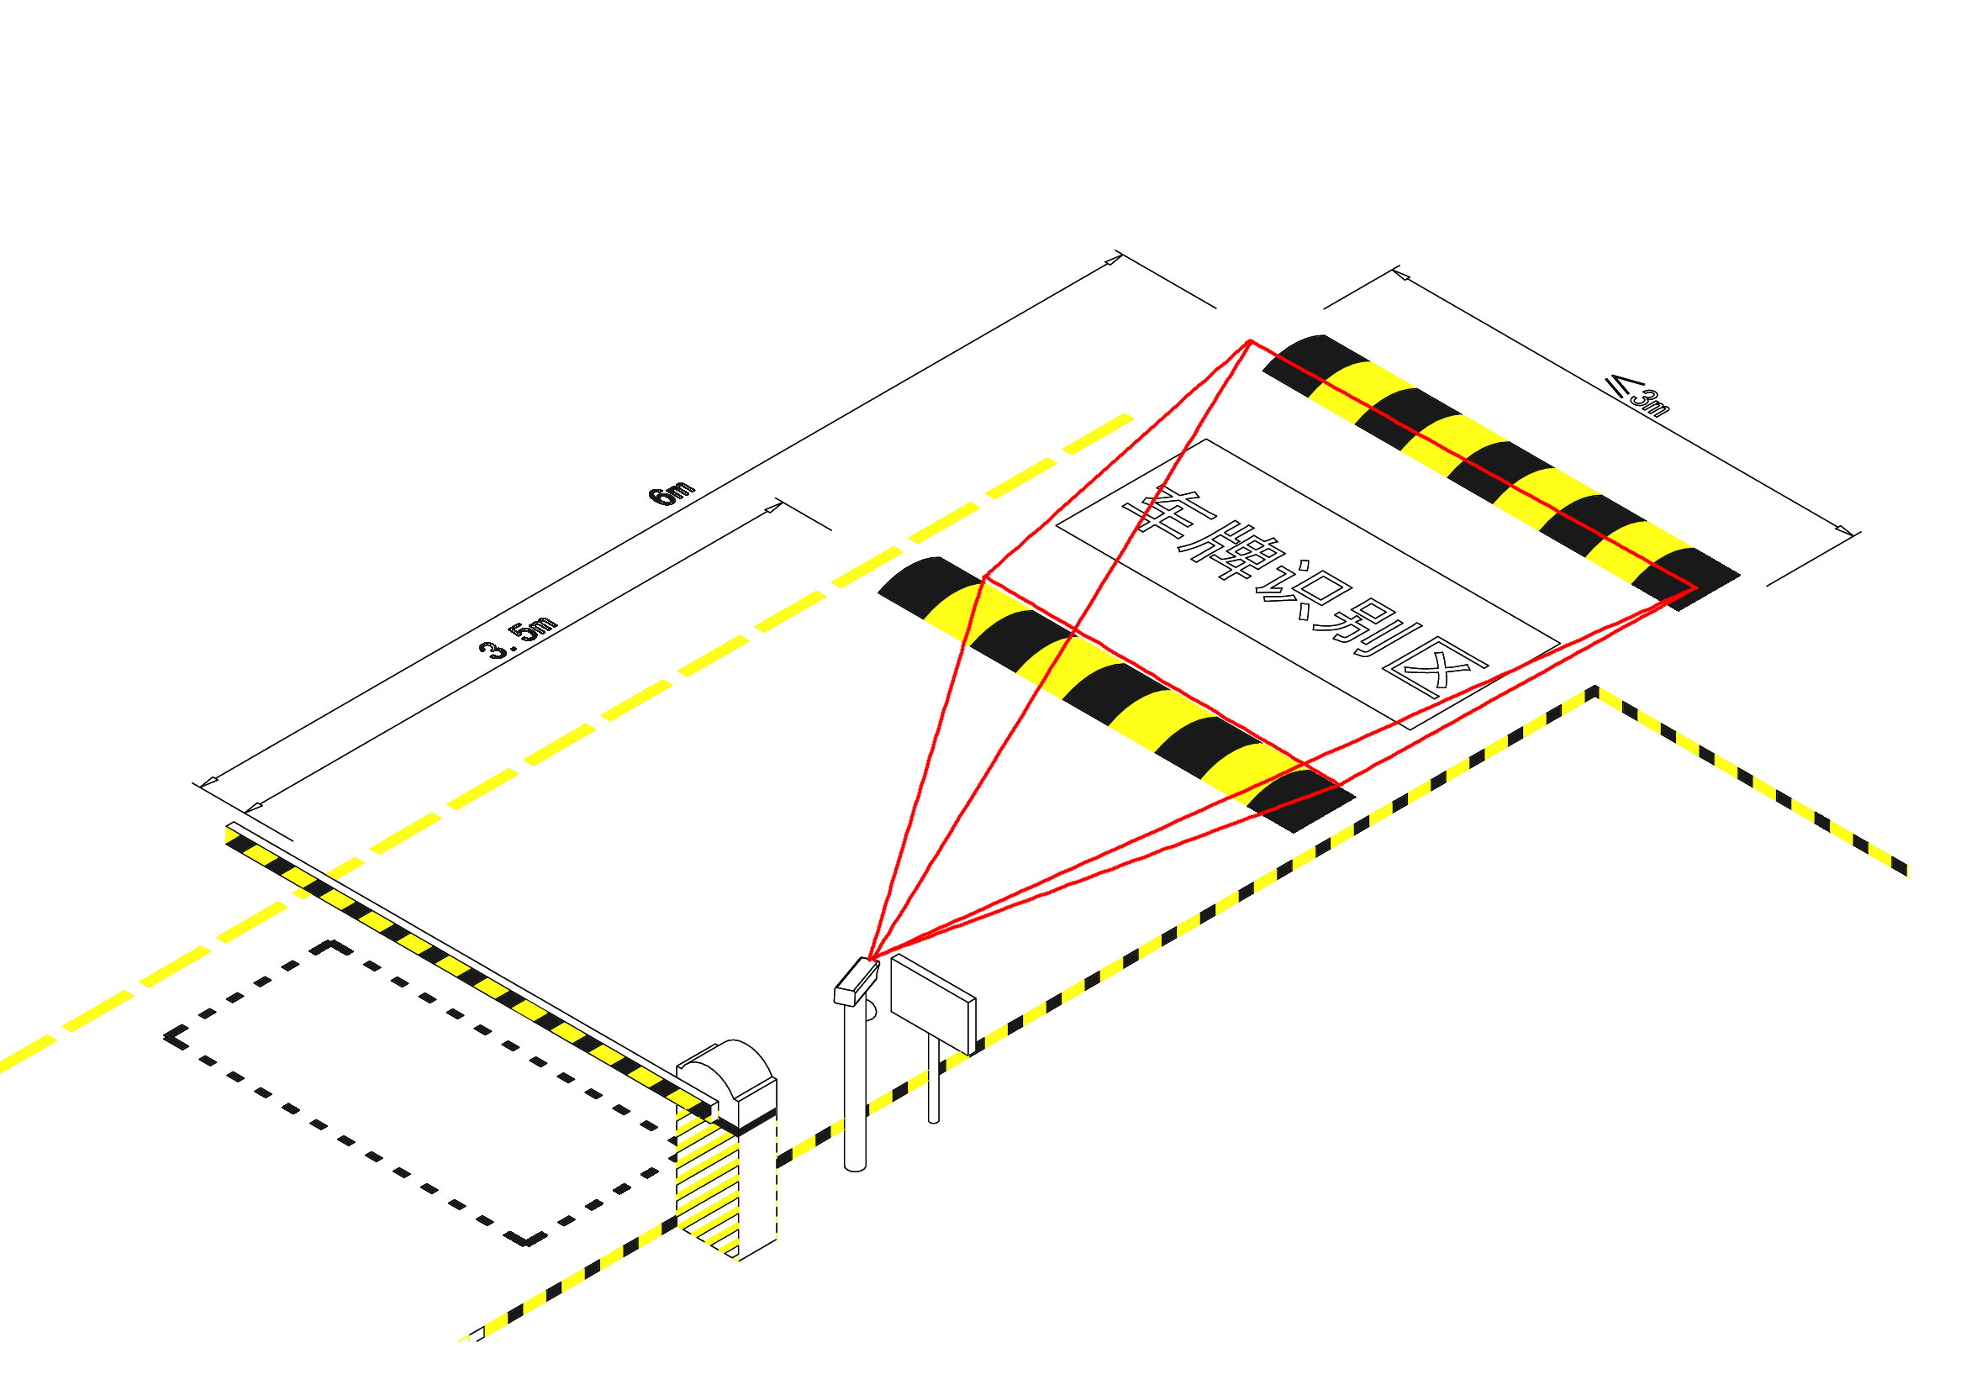
施工要点具体的施工要求，根据现场情况另做详图。不同的施工尺寸，选择不同的焦距镜头。

车牌识别停车场系统功能

5.1 应用系统功能
车牌自动识别算法可灵活挂接在各种需要车牌识别功能的管理系统中，从通常情况下考虑，管理软件具有以下功能：
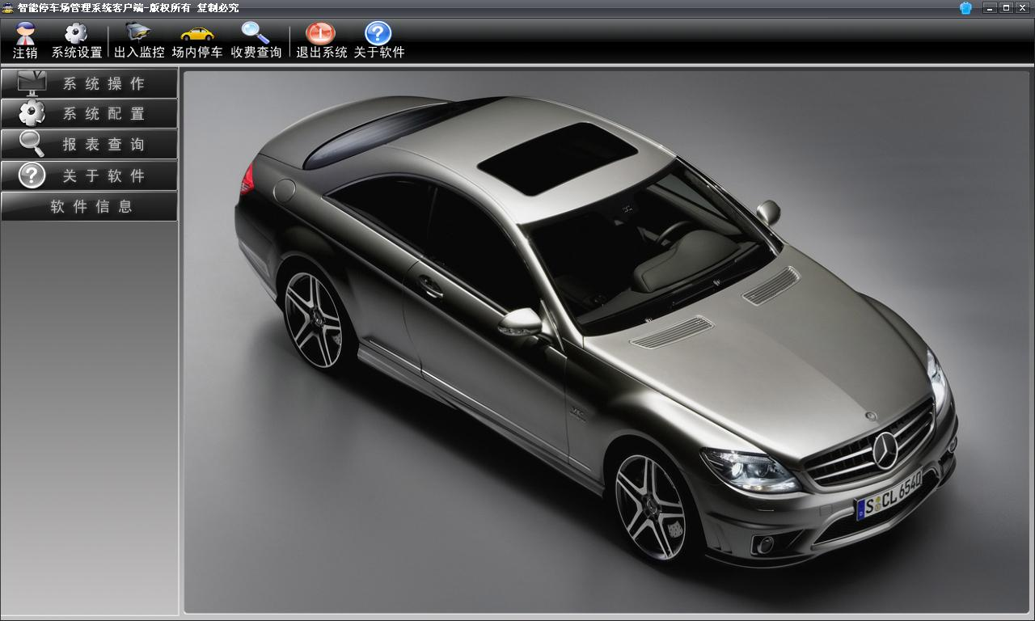
管理系统界面
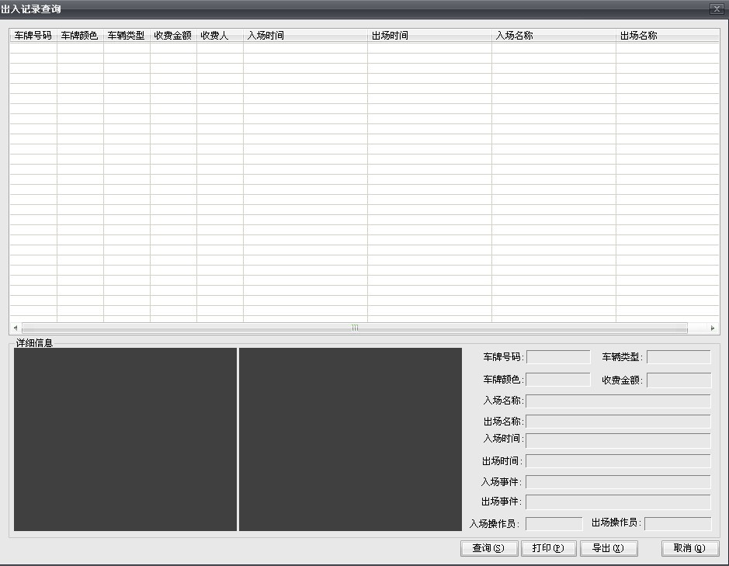
进出记录查询报表
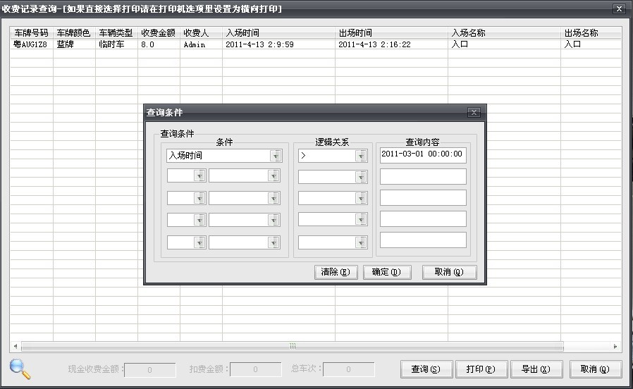
收费记录报表及查询
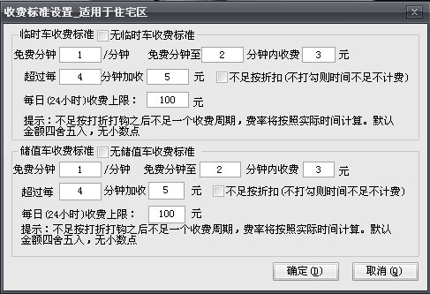
临时车收费标准
- 车牌识别：车牌的识别采用车牌自动识别算法技术，可实现全天候工作。采用纯视频算法识别，无需地感即可工作
- 车辆出入数据存储归档
- 车牌号码自动比对功能，通过数据库的查询，对车牌号码进行比对，分类处理
- 支持临时计费车，月租车，储值车，免费车四类车。
- 车牌查询：可进行包括 A：按出入时间查询；B：按出入地点查询；C：按车辆车牌号查询等各种查询条件的模糊查询
- 车流统计功能：对任意时段任意方向出入车辆进行统计，生成统计报表
- 打印数据清单或查询结果清单
- 可外输出语音及LED信息显示屏（此项选配）
车牌自动识别算法作为应用系统的前端，后端需要一个车辆管理系统及数据库支持，以有效地利用和体现车牌识别的功能，发挥其在车辆管理系统的巨大作用。
.5.2 中心管理系统
- 车场管理-包含车场名称定义，车位数目管理，车场编号。可增加，修改。
- 用户管理-包含操作员权限管理，用户ID。可增加，修改
- 系统密码修改，数据库连接设置等
- 车辆管理包含三块1）内部车辆授权2）内部车辆充值延期3）内部车辆注销。
- 报表查询包含1)授权报表2）车主报表3）充值报表4）金额报表5）收费报表6）出入报表7）出入详情报表8）车场状态
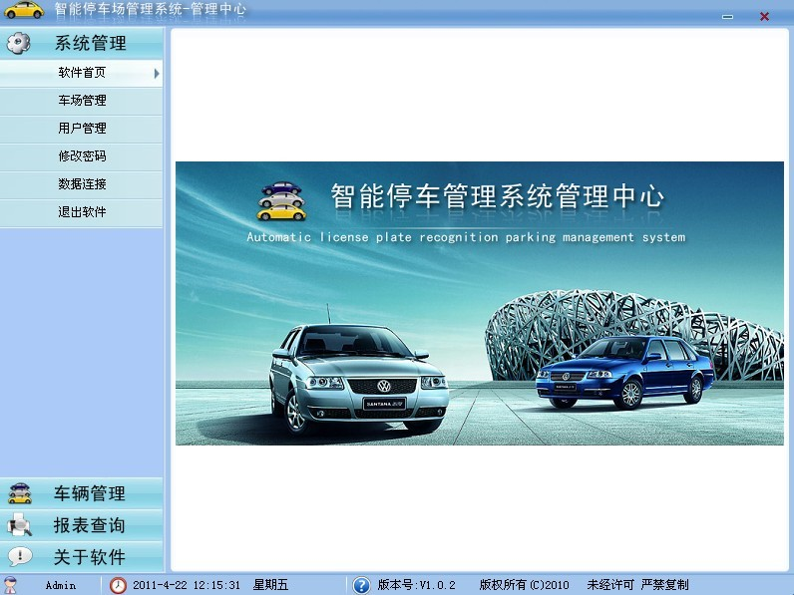
中心管理软件界面

第八章 工程注意事项
- 系统布管要求
  - 管子的内径一般为工程用线外径的2倍，管子弯通最多不超过2个，如多于2个需要将管径适当放大。
  - 一般情况下，要求使用金属管，在电磁场干扰很小的情况下，可使用PVC管。
- 系统布线要求
  - 地下管道主干线布线时需远离电力线、电放线、电磁干扰等干扰源，建议铁管走线，且不要和其它回路的导线穿入同一管内。
  - 线缆穿管前应将管内积水、杂物清除干净，穿线时宜涂抹黄油或滑石粉，进入管内的线缆应保持平直，管内线缆不能有接头和扭结，穿好后应做防潮、防腐处理。
  - 注意：有强电磁场干扰环境(如电台、电视台附近)则必须将线缆穿入金属管。
- 系统接线技术要求
  - 安装线接口的绝缘层剥离长度应规范，既不可裸露铜线过短造成接触不良，也不可裸露铜线过长造成设备短路损坏，影响系统的正常工作。裸露部分一般应在5mm左右，并拧紧为一股，再插入接线柱孔内拧紧。
  - 最好将线头上锡或采用专用的压线夹头来进行接线。
  - 每股线必须用线扎，每根线必须用标签标识来源。
- 设备安装固定要求
  - 设备在安装时必须根据盛阳提供的安装图纸要求进行安装。在固定方面，要求做到坚固、可靠、平整。
  - 配电箱应安装在避免潮湿、灰尘的地方，尽量给每个强电设备安装一个空开，至少该系统能有一个空开。
- 施工配合步骤
  - 每一个项目必须有至少一名受过专门培训的技术负责人。
  - 布线前，确认布线方式是否符合要求，必须与本公司技术人员或本公司认可的技术人员进行书面确认。
  - 安装前，必须核对所布线是否符合系统要求，并在详细阅读有关设备说明书后方可进行安装。
  - 调试前，必须技术负责人对设备线路进行复查，然后进行调试。
  - 严禁带电对设备或设备上器件进行插拔。

第九章 工程施工及售后服务
- 乙方施工人员
项目主管
硬件工程师
软件工程师
安装工程师
质检工程师

二、工程施工流程图
签订合同
业主确认方案及图纸
现场调研
现场施工设计
设备材料到场
地沟、管线基础(土建)
调试开通
设备安装
试运行
公司内部验收
交验系统技术资料
交付业主正式验收

三、培训计划

地点 | 天数 | 内 容
甲方指定地点 | 1天 | 1. 停车场系统原理及操作
甲方指定地点 | 1天 | 2. 外围设备的操作与维护
甲方指定地点 | 1天 | 3. 计算机软件系统的标准与维护
甲方指定地点 | 1天 | 4. 系统的联网、操作与维护
注：本系统调试开通后，乙方免费为甲方操作、管理人员进行培训，培训地点可以在乙方公司内，也可在甲方工地进行现场指导。

四、维护服务
供方随时电话或书面解答产品使用方面的疑问，必要时派人员到现场服务。更好地保证系统的正常运行，及时解答用户提出的疑问，帮助用户解决技术问题，在公司总部的工程部，设有24小时的热线电话服务，由专门的工程师受理用户来话，保证用户在使用设备的过程中，及时得到技术上的支援和服务。维护服务中心人员均具有大学本科以上学历和丰富的系统维护经验，随时为客户提供最优质的服务。
五、维修服务
- 故障保修时，需方指定联系人通知供方或需方单位书面通知供方；供方接通知后会及时派技术员到使用现场处理
- 系统自开通验收合格之日起，免费保修一年，终身维护。系统常规软件终身免费维护及升级免费保修一年；
- 免费维修期内人为或自然灾害引起的故障或损坏，仅收取维修成本费；
- 免费维修期以外的维修服务仅收取维修成本费。
六、以下情况不属保修范围
1、因不正常操作及人为或自然灾害而引起的损坏；
2、自行拆卸改换机内任何部分（如：线路、零件）后造成损坏；
3、非我方指定的专业技术人员指导安装而引起的故障。
七、更新改进服务
本产品设计更新提高或软件版本升级，供方即时通知和协助需方进行已运行系统的改进提高，并无偿提供软件新版本，使用户的系统处于最先进的水平和最完善的状态。使用户随着时代的进步而方便地增加新业务，带来更多的收益。
用户对系统改制、扩容、拆点等不同要求，公司将及时、准确地予以满足。例如：用户对开通系统在容量不变的情况下，要求变更设备安装点、用户种类和配置，以及重新编制系统数据、用户数据等等。这些要求，都将得到公司的及时满足。对于新增设备，按新设备的开通来处理。

八、建立用户档案，完善产品质量
公司工程部除开展用户技术咨询服务外，还负责受理和收集用户投诉咨询信息，保证用户提出的问题和要求能得到及时处理，并对处理情况进行跟踪和验证。同时建立用户档案，记录产品使用情况，为今后公司产品的质量改进提供依据。
“没有最好，只有更好”是我们永远的信念。我们将不断努力，精益求精，为顾客提供最满意的产品和服务!
- 咨询服务
供方随时电话或书面解答产品使用方面的疑问，必要时派人到现场服务。公司承诺
成都市内或各分公司所在城市接到用户电话(工作日)4小时内为用户解决维修问题；
休息时间24小时内为用户解决维修问题；
- 定期保养维护
定期联系客户，除电话联系外还向客户寄去《用户使用情况表》，并及时收回反馈表给本公司进行处理。
- 设备免费保修一年，保修期外，公司长期提供维修服务
- 更新提供服务
本产品设计更新提高版本升级，供方即时通知和协助需方进行已经运行系统的改进提高，并无偿提供软件新版本，使用户的系统处于最先进的水平和最完善的状态。

近期停车场工程案例

